**INSTITUCIÓN EDUCATIVA MIGUEL DE CERVANTES SAAVEDRA**

**ÁREA DE EDUCACIÓN ARTIÍSTICA**

**CICLO 4**

PROPÓSITO

Al diseñar, la persona no sólo tiene en cuenta aspectos estéticos, sino también cuestiones funcionales y técnicas. Esto exige a los diseñadores estudios, investigaciones y tareas de modelado que le permitan encontrar la mejor manera de desarrollar el objeto que pretenden crear.

PARA QUE SIRVE DISEÑAR?

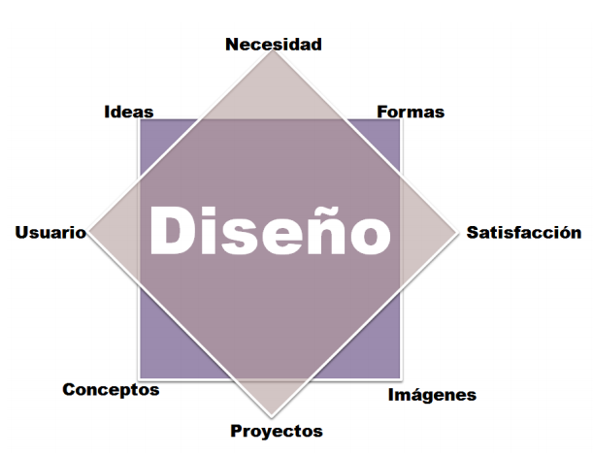

La palabra diseño se refiere a un boceto, bosquejo o esquema que se realiza, ya sea mentalmente o en un soporte material, antes de concretar la producción de algo. El término también se emplea para referirse a la apariencia de ciertos productos en cuanto a sus líneas, forma y funcionalidades.

El concepto de diseño suele utilizarse en el contexto de las artes, la arquitectura, la ingeniería y otras disciplinas. El momento del diseño implica una representación mental y la posterior plasmación de dicha idea en algún formato gráfico (visual) para exhibir cómo será la obra que se planea realizar. El diseño, por lo tanto, puede incluir un dibujo o trazado que anticipe las características de la obra.

Al diseñar, la persona no sólo tiene en cuenta aspectos estéticos, sino también cuestiones funcionales y técnicas. Esto exige a los diseñadores estudios, investigaciones y tareas de modelado que le permitan encontrar la mejor manera de desarrollar el objeto que pretenden crear.

TIPOS DE DISEÑO:

DISEÑO DE MODAS

DISEÑO ARQUITECTONICO

DISEÑO INDUSTRIAL

DISEÑO TEXTIL

DISEÑO DE INTERIORES EJERCICIOS:

**ACTIVIDAD UNO:**

*Realiza un ejemplo de diseño de modas